Nature

- 使用非校园网IP访问Nature主页（https://www.nature.com），在主页右上方点击 “Login”.

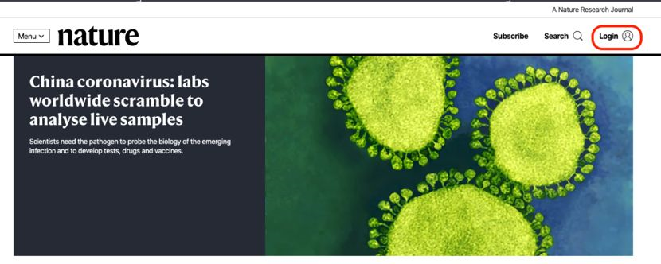

- 在登录页面中，点击下方“Access through your institution”链接.

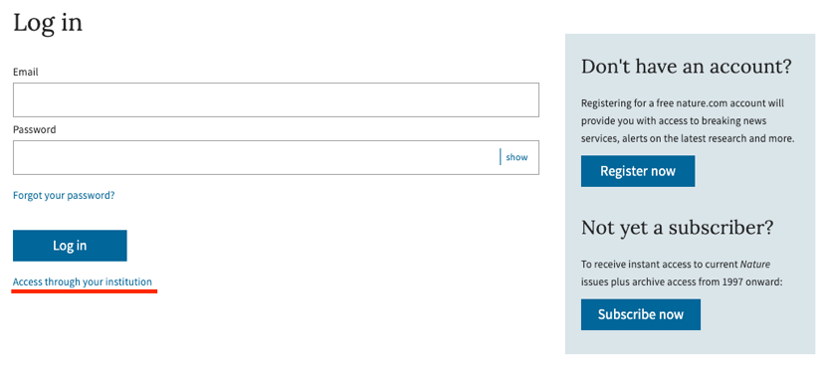

- 在“Access through your institution”内容下的选择框中搜索“Donghua University”，并点击“Find your institution”，在结果列表中选择“Donghua University”.

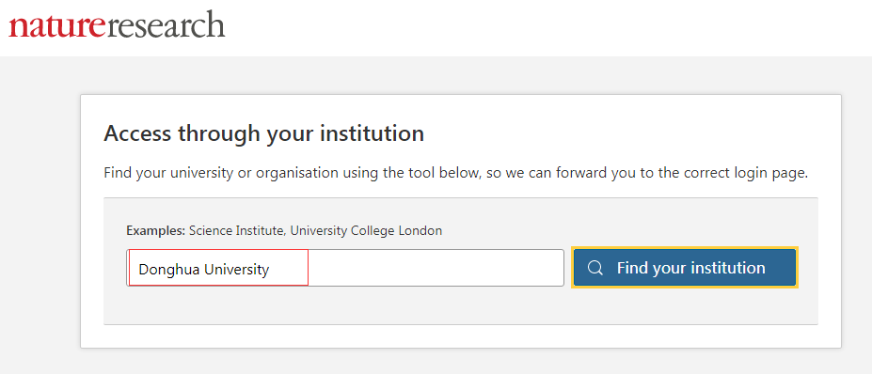

4、在弹出的统一认证界面中，输入用户名密码点击登录，待页面跳转回Nature主页后即正常访问.

